* 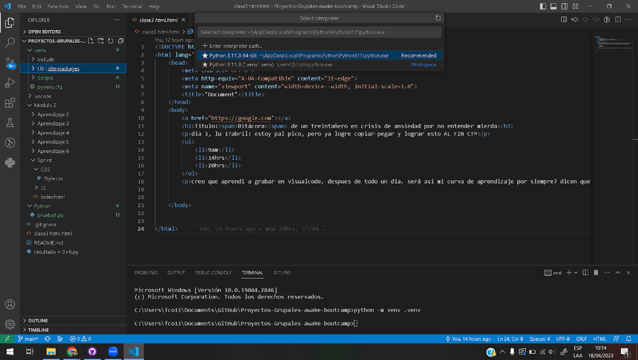**Creación del entorno virtual**
* 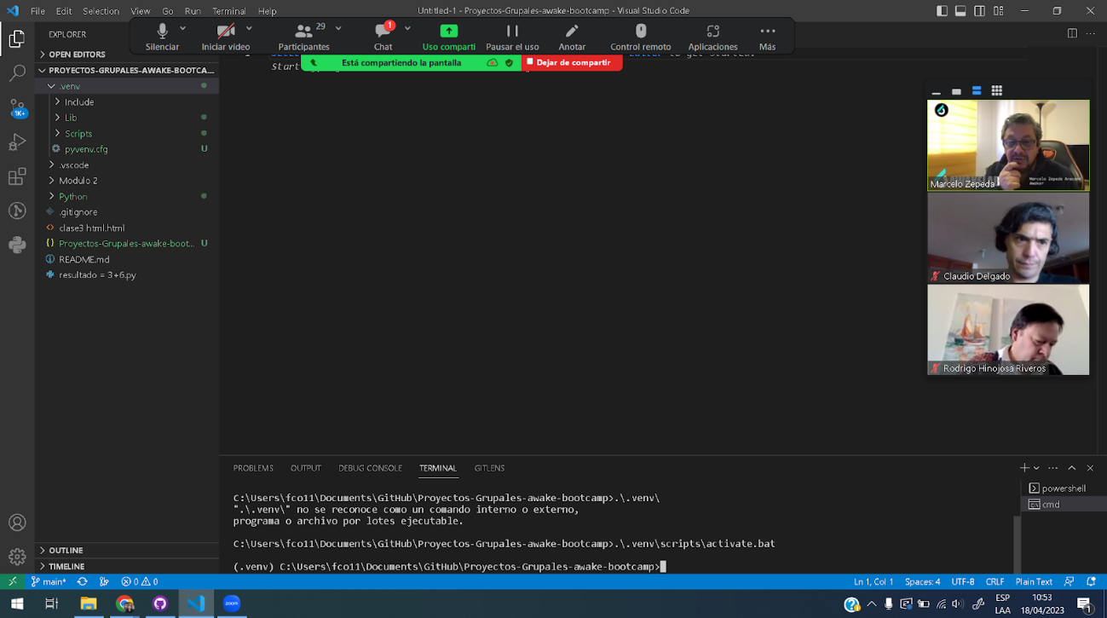**Activación del entorno virtual:**
* **Identificación de la dirección de la carpeta donde están los archivos del entorno virtual**

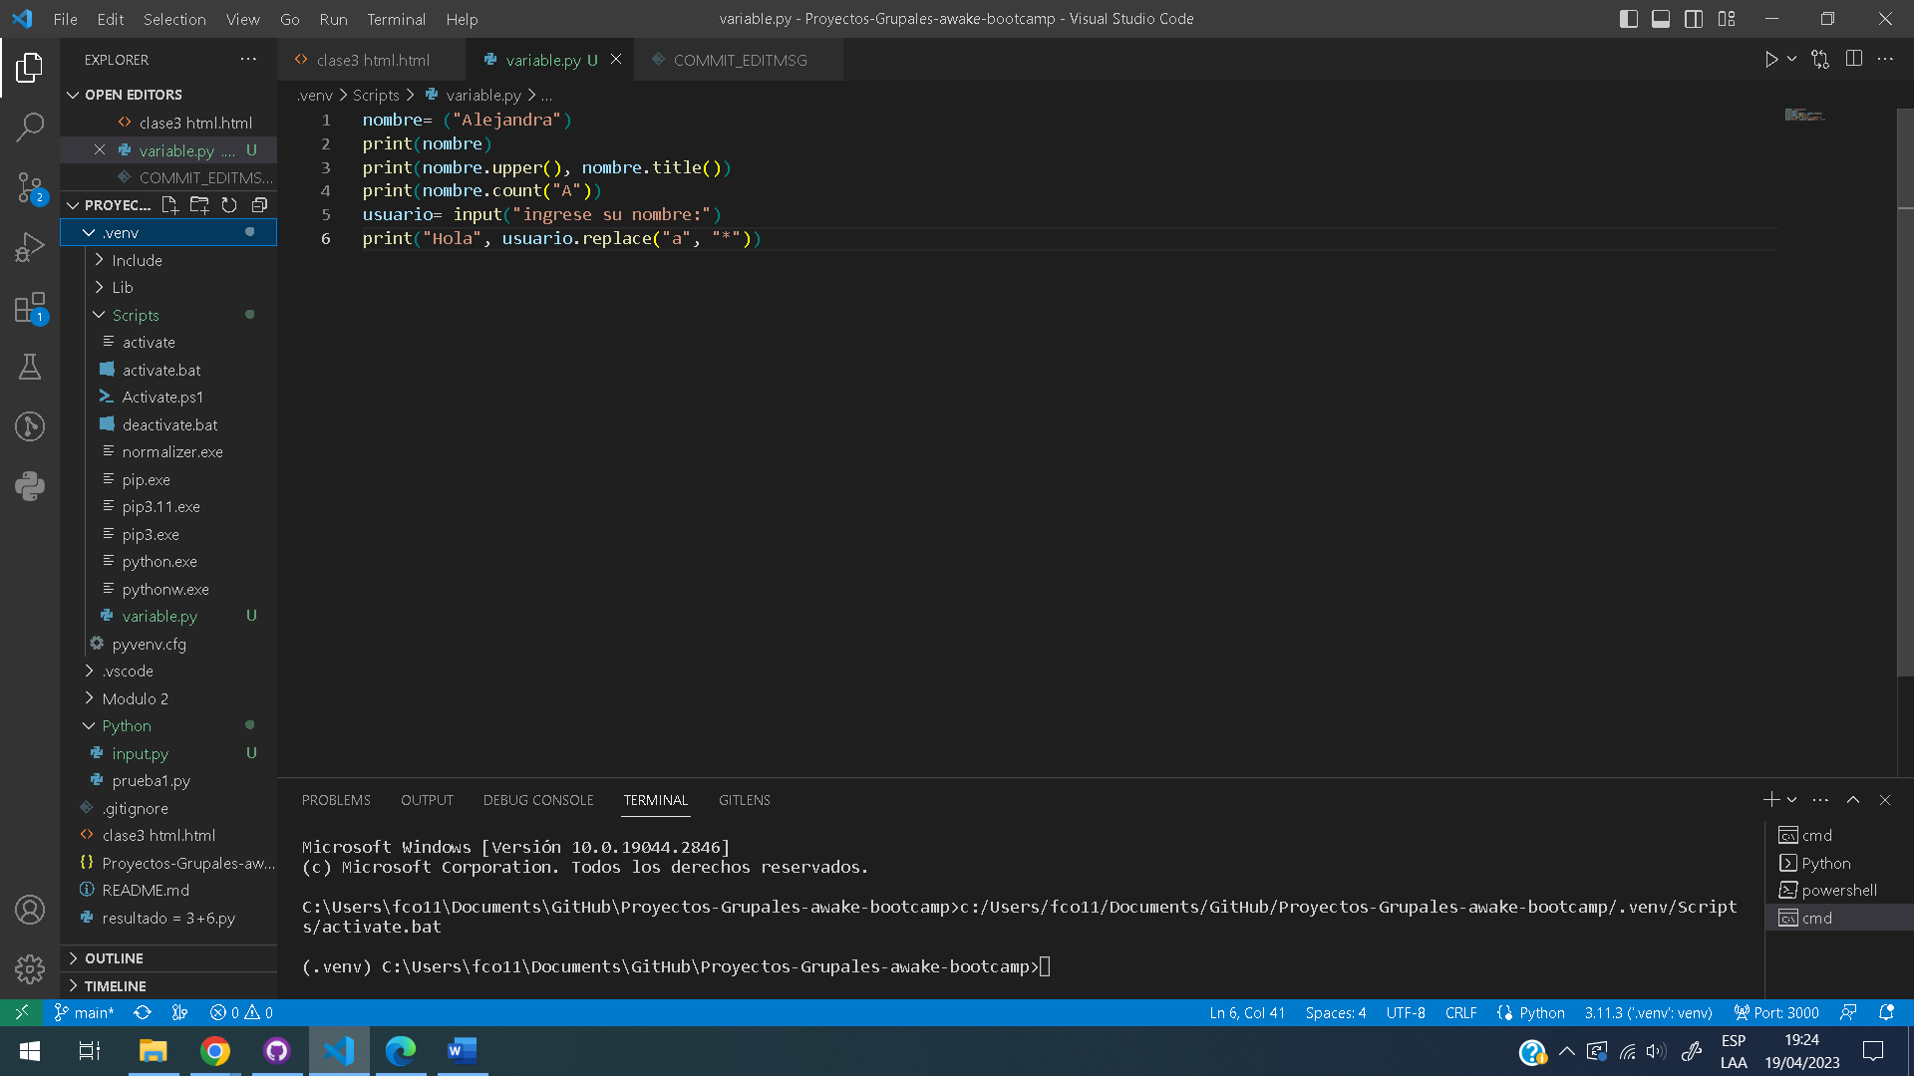

* **Ventajas de utilizan un entorno virtual**

Puede proporcionar una mayor flexibilidad, portabilidad, mantenimiento y aislamiento de dependencias, lo que puede mejorar la eficiencia y la calidad del proyecto. Es decir, permiten instalar las dependencias de un proyecto en un directorio aislado, lo que evita conflictos con otros espacios-directorios en el sistema; como tambien el tener distintos entornos con diferentes conjuntos de paquetes, y, sobre todo, mantener un registro de las dependencias y versiones utilizadas en un proyecto.

Fuente:

<https://www.freecodecamp.org/espanol/news/entornos-virtuales-de-python-explicados-con-ejemplos/>

<https://www.campusmvp.es/recursos/post/visual-studio-code-como-preparar-un-entorno-de-trabajo-para-net-core.aspx>

**Integrantes:**

Patricio Espinoza

Rafael Jara

Pablo Poblete

Franco Fuentes

Francisco Olivares